Руководство пользователя
Печать инвентаризационной ведомости
AMOS

ПАО Аэрофлот
13.11.2017




Применимо к ролям:
Кладовщик

Управление документом

История согласования документа
Дата | Решение | ФИО | Комментарии

Управление документом
Файл | РП Инвентаризация материала.docx
Путь
Создан | 13.11.2017
Последнее редактирование | 17.06.2019
Количество страниц | 13

История изменения документа
Версия | Дата изменения | Описание изменения | Автор изменения
000 | 25.06.2018 | Обновлено согласно версии AMOS 12.0 | Подтабачный Д.О.
001 | 17.06.2019 | Обновлено согласно версии AMOS 12.20 | Пасечник М.Г.

Связанные документы (этот документ должен читаться вместе с):
Название документа | Код документа | Дата

Оглавление
Управление документом 1
Оглавление 2
1. Термины и сокращения 3
2. Описание прохождения бизнес-процесса 4
2.1. Рабочий APN 4
2.2. Наименование бизнес-процесса 4
2.3. Применимо к ролям 4
2.4. Назначение процедуры 4
2.5. Результат по окончанию бизнес-процесса 4
3. Алгоритм прохождения процесса 5
4. Возможные ошибки прохождения процесса 12

Термины и сокращения

ДУЗД | Департамент управления закупочной деятельностью
ИС | Информационная система
ПО | Программное обеспечение
РЧ | Расходные части
РМ | Расходные материалы
AMOS | Автоматизированная система поддержания летной годности и технического обслуживания и ремонта воздушных судов, разработанная компанией Swiss-AS (Швейцария)
APN | Номер
Station | Станция
Store | Склад
Location | Место хранения на складе
Part Number | Партийный номер запчасти

Описание прохождения бизнес-процесса

Рабочий APN
APN: 298 «Inventory Control»

Наименование бизнес-процесса
Печать инвентаризационной ведомости

Применимо к ролям
- Кладовщик.

Назначение процедуры
- Выбор станции и склада, на котором производится инвентаризация.
- Создание инвентаризационной ведомости.
- Печать инвентаризационной ведомости.

Результат по окончанию бизнес-процесса
- Инвентаризационная ведомость распечатана для сверки запасов.

Алгоритм прохождения процесса

  - Перед началом работы, пользователю требуется выполнить вход в систему AMOS.

Для запуска систмы AMOS кликните на ярлык системы на рабочем столе.

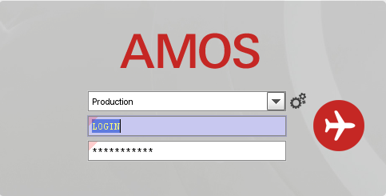
В открывшемся окне:
- можно выбрать сервер, на котором будут проводиться работы;
Note: По умолчанию система предложит продуктивную среду AMOS «Production»
- введите персональный логин сотрудника;
Note: логином является табельный номер сотрудника.
- личный пароль сотрудника
Note: если вход выполняется впервые, система предложит пользователю изменить текущий пароль.

Нажмите кнопку “Start” 

Для запуска APN: в поле “Search” введите номер 298 или наименование «Inventory Control» и нажмите клавишу “Enter”.

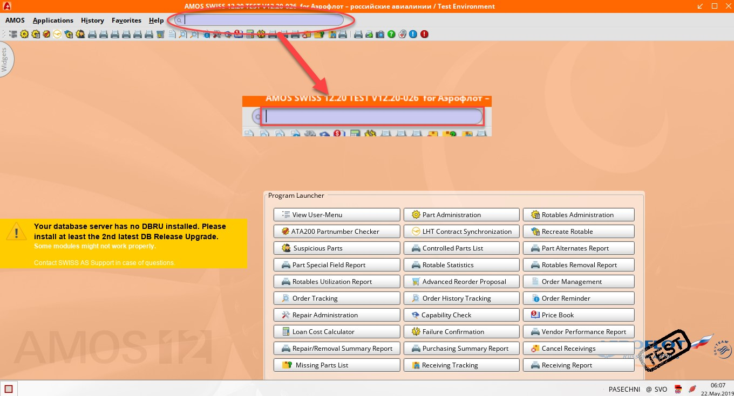

  - Описание шагов выполнения бизнес процесса:
Начальный вид экрана APN:298 «Inventory Control”.

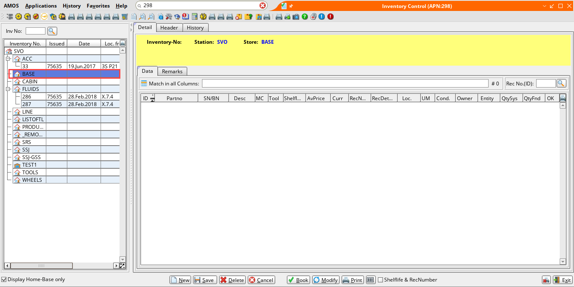

- В секции поиска кликом выберите склад, на котором проводится инвентаризация.
- Нажмите кнопку “New” для создания новой инвентаризационной ведомости.
Параметры инвентаризационной ведомости определяются на вкладке “Header”.
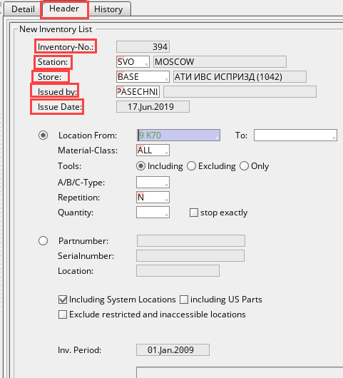
- В поле “Inventory-No” системой автоматически формируется уникальный номер ведомости.
- В поле “Station” можно изменить станцию, на складе которой проводится инвентаризация.
- В поле “Store” можно изменить склад, на котором проводится инвентаризация.
- В поле “Issued by” отображается логин сотрудника, создавшего инвентаризационную ведомость.
- В поле “Issue date” отображается дата создания ведомости.
Инвентаризационную ведомость можно привязать к локациям склада или к партийному номеру материала, хранящегося на складе.
- Для привязки ведомости к локациям склада отметьте радиокнопку “Location From”.
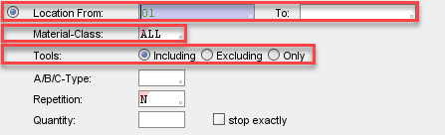
  - Дважды кликните на поле “From”. В открывшемся справочнике “Table of Locations” выберите локацию, для которой печатается ведомость.
  - Дважды кликните на поле “To”. В открывшемся справочнике “Table of Locations” выберите локацию, для которой печатается ведомость.
  - В поле “Material-Class” введите классы материалов, на которые распространяется инвентаризация (Rotable или Consumable). Для выбора классов можно воспользоваться справочником “Table of Material-Classes”. Активация справочника выполняется двойным кликом по полю.
  - В разделе “Tools” радиокнопкой отметьте, распространяется ли инвентаризация на инструменты:
  - Including – инструменты включены в инвентаризацию;
  - Excluding – инструменты исключены из инвентаризации;
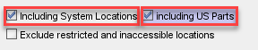
  - Only – инвентаризация проводится только для инструментов.
- Установите флаг “Including System Locations” для включения в инвентаризацию системных локаций.
- Установите флаг “including US Parts” для включения в инвентаризацию материалов в состоянии U/S.
- Нажмите кнопку “Issue” для выпуска сформированной ведомости.

- Перейдите на вкладку “Detail” для просмотра выпущенной ведомости.

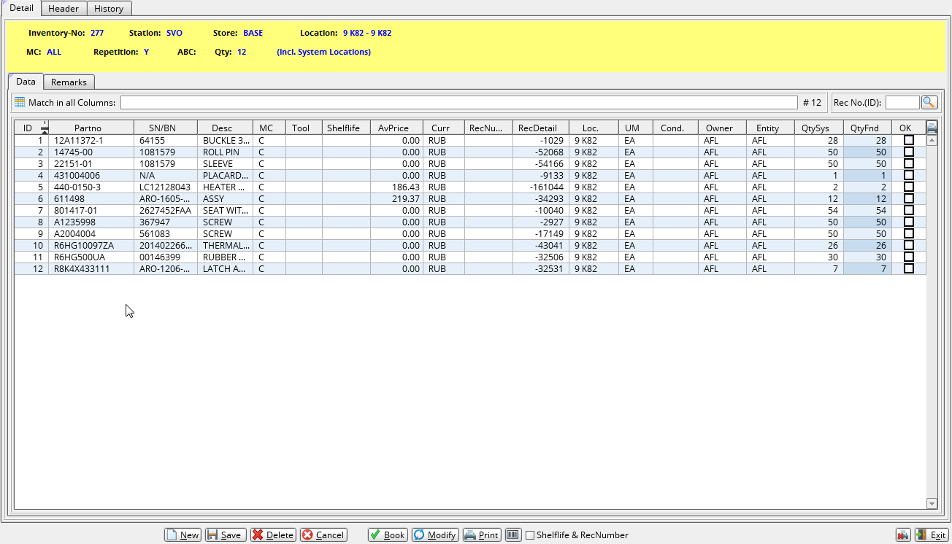

- Нажмите кнопку “Print” для печати инвентаризационной ведомости.

- Для отображения запаса материала на печатной форме в окне “Report Generator” установите флаг “Show System Quantities” .
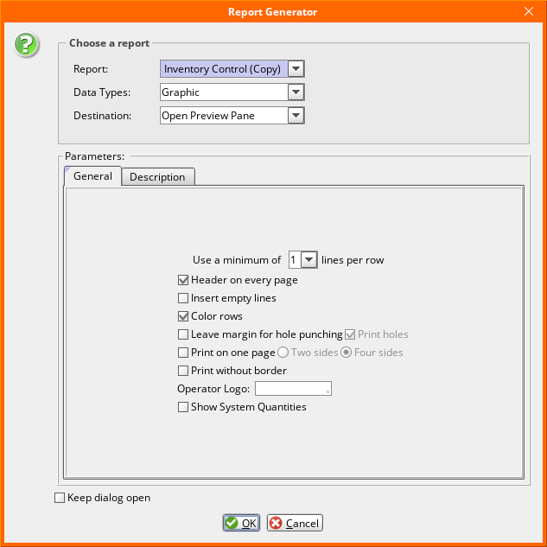

Нажмите кнопку .

Возможные ошибки прохождения процесса

Ошибка | Возможные причины | Действия по устранению

